**TRƯỜNG ĐẠI HỌC BÁCH KHOA**

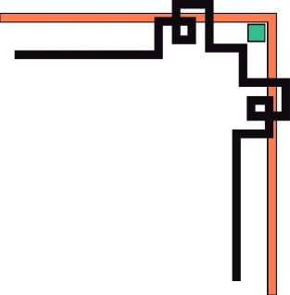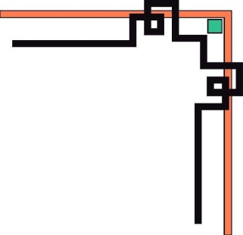

**KHOA KHOA HỌC ỨNG DỤNG**



**BÀI TẬP LỚN**

**MÔN LỊCH SỬ ĐẢNG CỘNG SẢN VIỆT NAM**

**LỚP: CC02**

**NHÓM: 1**

HỌC KỲ 212, NĂM HỌC 2021-2022

**ĐỀ TÀI:** **…..**

GVGD: ThS. Phan Thị Thanh Hương

SVTH: MSSV:

TP. HỒ CHÍ MINH, THÁNG 1 NĂM 2022